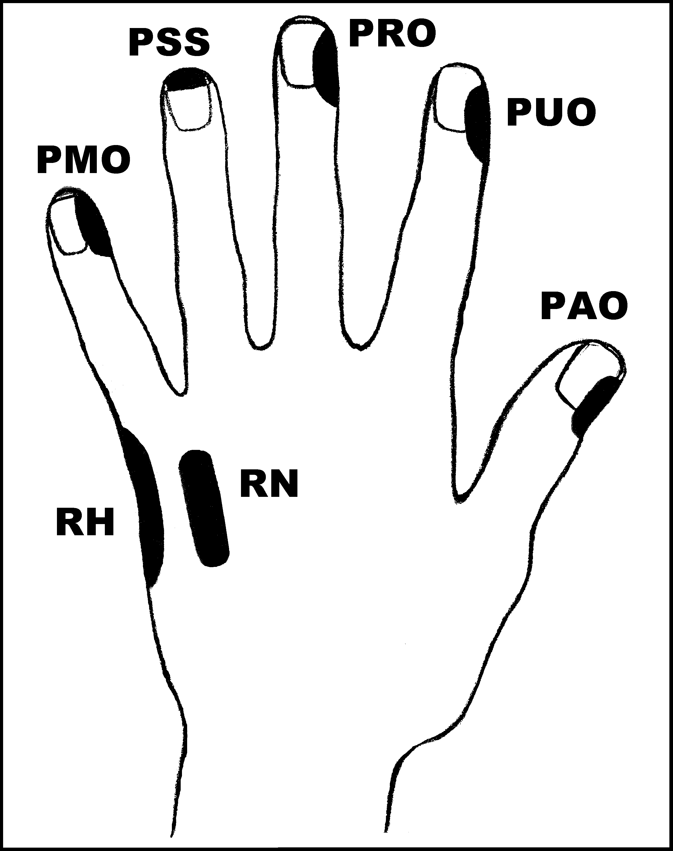
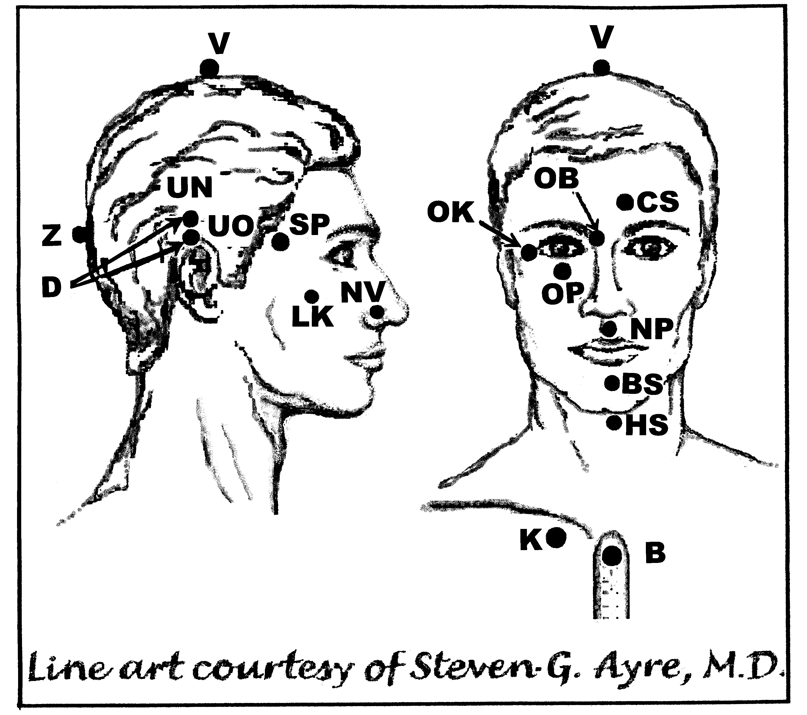
Předpisy na Bolesti hlavy

Nejlépe aplikovat: 1 (rozednění – 12h nebo po západu slunce do 2h ráno)
UrV: – UrV 100 – BN, ŽN

Poklepejte všechny předpisy min.1x denně 2 dny, odstraňovač příznaků lze opakovat podle potřeby.

Použijte pouze jednu z následujících dvou možností. Poklepávejte buď:
BS a NP 10x, RN 150x a všechny ostatní body 40x,
nebo BS a NP 15x, RN 225x a všechny ostatní body 60x

Předrecepty:
PMO, RH, PMO, D, CS, V, OK, OB, OP, K
D, PMO, PRO, PUO, RH, PAO, B, K
PUO, PMO, RH, PAO, CS, D, UN, UO, BS, NP, K

Předpis na bolesti hlavy:
čistič energetického pole: V, UO, UN, RH, PAO, RH, BS, NP, PMO, PAO, B, K
odstraňovač symptomů: RH, PAO, RH, NP, BS, RH, PAO, RH, B, K

